连乐无线
快速部署手册
湖北盛天网络技术股份有限公司
版本更新时间：2015-02-05

去商家部署前,您做好如下准备了吗?
一 商家信息完善好了吗?

- 您还没有代理商账户？
请联系下您对应片区的商务经理，提供您的信息让连乐无线商务为您建立对应的代理商账户。或致电400-8858-580
- 商家建立
通过http://i.lianle.com ，登录连乐云平台，注册商家信息。
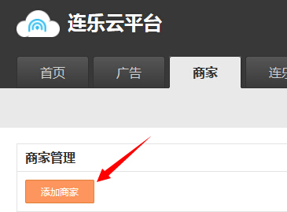
- 商家信息完善
可以在网上为商家找到合适的图片素材，在商家推广为商家提前上传对应的图片，如：
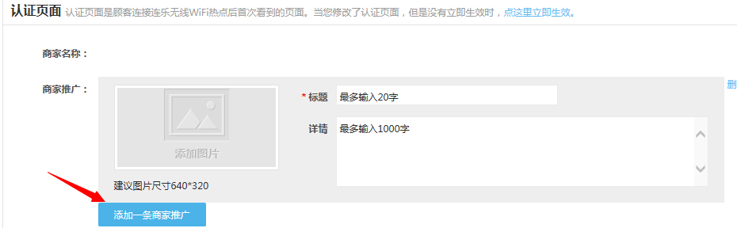
此处添加的商家推广，在认证Poral界面展示位置为：
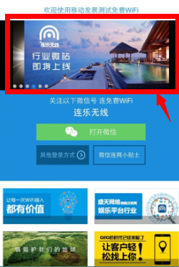
二 商家的现场网络情况是否已经确认?
去部署之前，请确认好商家的网络情况：
- 如果是ADSL，请提前让店家了解清楚ADSL的账户和密码。
- 如果是固定IP， 了解上层网络的情况，并且了解其网络拓扑结构。如果网络情况较为复杂，获取到商家对应了解网络情况人员的联系方式，提出现场配合的需求。
- 如果需要替换商家的路由器，可以让商家提前了解原有设备的账户密码，清楚对方的配置信息。

三 设备软件版本已经更新了吗?
确认下设备的版本是否为最新，如果是老版本，可以考虑在公司将设备进行在线升级，以免设备在客户部署时出现升级重启、连接云端时间的情况，会导致完成部署等待时间增加10-15分钟。
升级方式：
将设备配置上网成功后，设备将自动进行升级，并且自动更新后台相关版本，等待10分钟左右设备固件将自动升级完成。
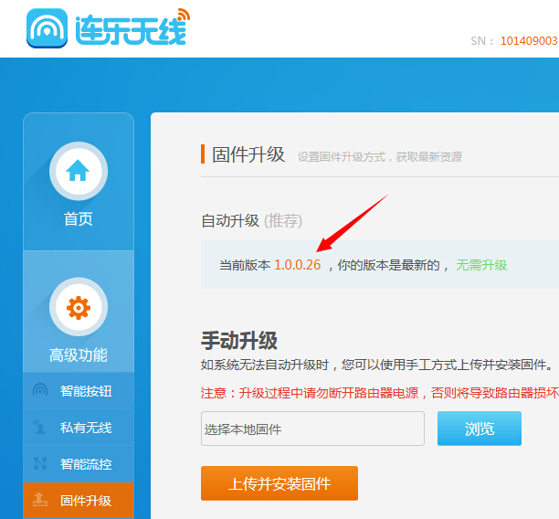

四 商家和设备是否已经绑定完成?
可以在部署前，将建立好的商家和设备完成绑定，到客户处部署时，只需配置上网参数，让设备成功上网后，即可自动完成设备绑定。
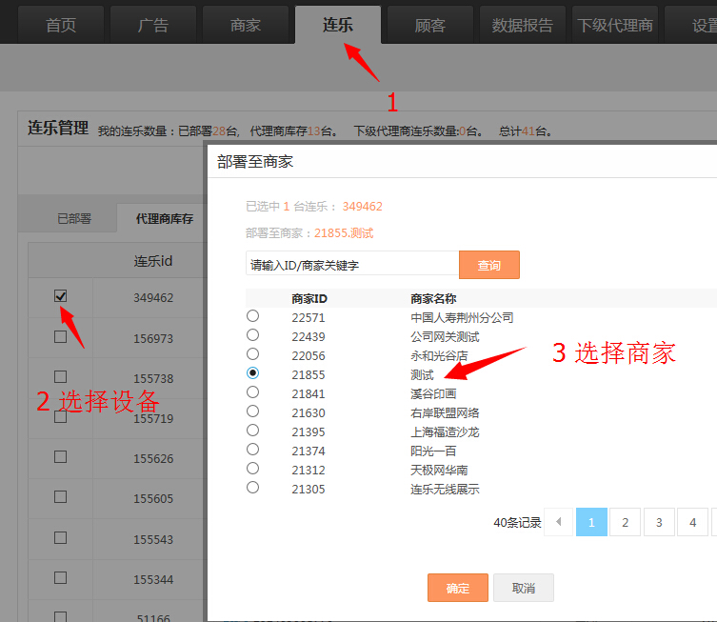

到了商家，需要怎么做？
一 选取合适的设备铺设点
设备安装部署的地点选取取决于两个因素:
- 无线信号覆盖：
尽可能的将设备安装在能否合理的覆盖整个商家的环境下，例如：尽量
将设备安装在开阔处，不要被阻挡。
尽可能的远离一些电子设备，避免一些强电对无线信号的干扰。
- 供电：
如果设备不支持POE供电，需要考虑设备的供电因素，尽可能的需要
靠近在有电源的位置进行设备安装。
- 天线：
如果设备是希望平层覆盖，则天线需与水平面垂直。如果希望楼上楼下
垂直覆盖，则天线需与水平面平行。因为天线的辐射方向如下图：
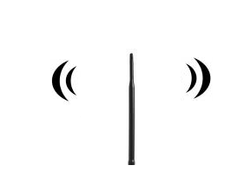

二 设备的安装和调试
1 登录设备
- 默认无线地址“连乐无线”，或有线网口连接
- 网卡请修改为dhcp获取方式，默认管理地址：http://192.168.58.1 ,用户名和密码为：admin/lianle.
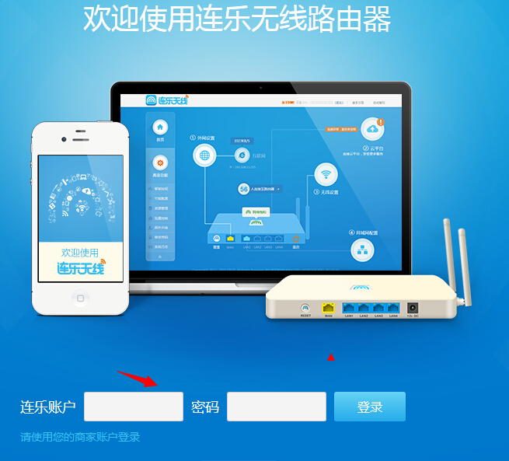
2. 上网参数的配置，配置ADSL，固定IP或者dhcp的上网方式。
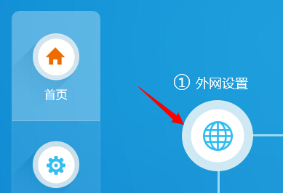
3. 无线参数的配置：
配置无线，重点需要配置如下几个参数：
- 无线名称：可以设定为中文，以店铺的名称最佳。
- 信道选择：可以点击“智能搜索”，系统将选择最佳的信道，最佳的信道将能够提供最佳的无线体验效果。
- 信号强度：
如果商户不希望自己的无线被人蹭网，建议可以选择省电模式，可以降低设备发射功率，减小无线覆盖范围，只允许店铺内搜到。

4. 流量控制的配置
在配置之前，请了解客户的外网带宽情况，设定对应的wan口带宽数值。
流控有两种：
- 智能流控：弹性带宽，如果内网用户较少时，可以让用户享用到更充足的带宽
- 固定限速：对单个无线终端用户的流量进行限制，用户的流量将无法超过所设定的预设值。
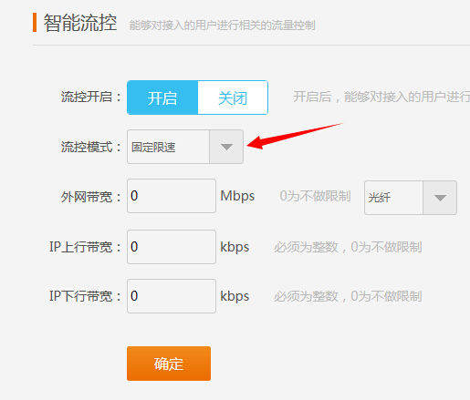

5. 设备与云端的连接
- 如果您的设备已经与商家绑定，则不需要配置，设备将自动与云端绑定，点击云平台，会查看到链接情况
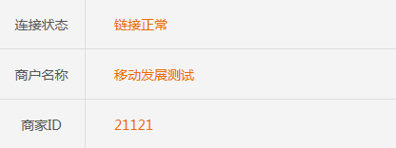
- 如果您的设备还未绑定，则需要在云平台，输入商家的后台账户和密码，完成和云端的后台商户的绑定。
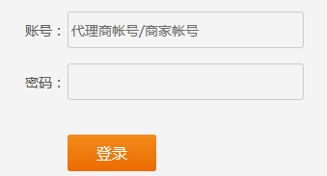
提醒：绑定成功后，设备web管理用户名密码将和商家后台账户同步。因此，设备将自动从退出web管理界面，因为设备本地的账户密码将被商户后台同步。

三 商家认证配置
商家需要配置对应的认证方式，我们能够提供的认证方式包括如下几类，几类认证方式各有特色，下面我们对适应的客户场景进行简要描述，详细的配置方式，请参考连乐的产品指导手册。
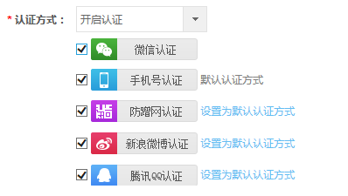
- 微信认证
适用商户：主要是用于经营性商家，希望与微信营销配合，实现吸收公众号粉
丝的效果。
主要实施方式：
- 确认商家是否有公众号，如果没有，可以让商户进行申请，申请指导参考如下链接，点击注册申请：https://mp.weixin.qq.com/
- 如果已有公众号，确认商家的公众号是属于商家自己运营，还是托管给第三方运营。
- 目前我们的微信认证方式分为两类：
A URL认证连接：
我们只需要将后台的认证URL地址，放在商户的公众号的自动回复或者公众号栏目的链接内，用户只需要关注公众号后，点击该连接地址，即可实现上网。如：
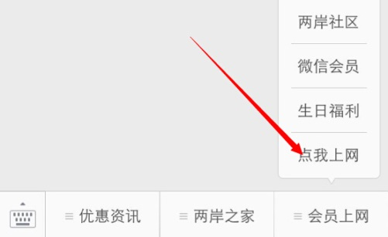

B 微信吸粉认证：
需要在后台，配置商家公众号的原始ID，配置完成后将认证的二维码导出，以桌贴或者海报的形式，打印给商家，用户只要通过微信扫描二维码，点击关注公众号，即可完成认证的流程。配置界面关键点：
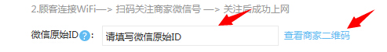

- 手机号认证
- 适用商户：适合于需要手机客户手机号的商家
- 认证过程：
只需要用户在登录时输入自己的手机号，获取认证码后，将自动完成认证。手机号将在商家的后台保存。
- 备注：
客户如果下次登录时，则不需要重新获取认证码，系统将自动推送手机号，点击确认即可完成认证。

- 防蹭网认证（网吧用户居多）
- 适用商户：有PC机的网吧或其他
- 部署过程：
在网吧的服务器上安装防蹭网服务端，通过商家账户（ID）和密码进行登录，
如：店商账户为1388888888，ID为20000，该商户密码为123456。则在防蹭网服务端用该账户和密码进行登录。
然后在网吧的无盘服务器上，将客户端下发下去，让网吧的客户机都有连乐无线的客户端程序。客户点击后，会出现防蹭网认证码。
用户在手机端连接Wi-Fi后，推送portal，输入认证码即可。
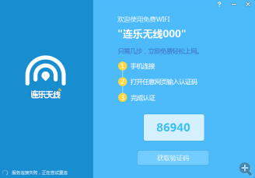

- 微博认证/QQ认证
- 适用商户：希望通过微博和QQ的粉丝效应，推广自己商户的推广信息
- 部署过程：
在后台添加一个预设的分享链接和图片。如：该商户可以添加一个商家的活
动信息在后台，包括文字和图片的内容。
用户在登录QQ和微博之后，可以自动在自己的微博和QQ微博上，发布商家预设的内容。如下：
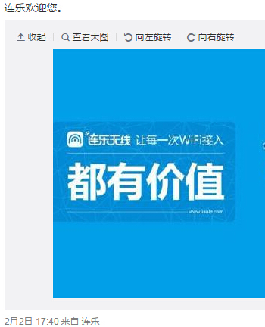
- 免认证
- 适用商户：只希望通过Portal界面推送商家的推广和广告信息，不需要其他营销。
- 不需要配置认证方式，用户只需要在portal界面上点击“登录”按钮
